КАК УБЕРЕЧЬ РЕБЕНКА ОТ ОПАСНОСТЕЙ В СОЦИАЛЬНЫХ СЕТЯХ
Памятка для родителей
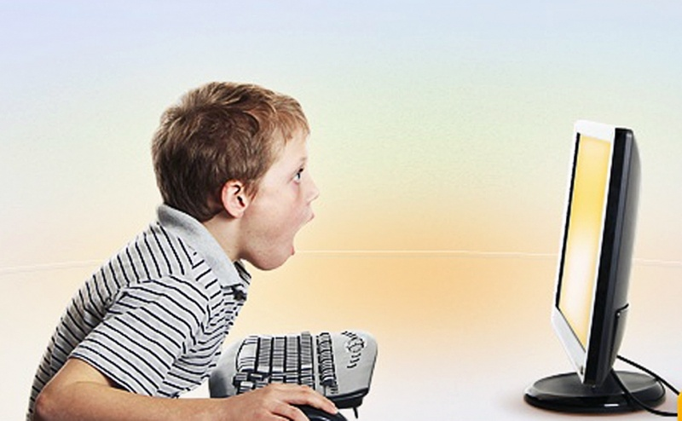

Не нужно бороться с соцсетями, нужно бороться со злом, сидящим в них!

Современные дети начинают учиться читать, писать и считать практически одновременно с работой за компьютером. И вскоре у ребенка появляется желание зарегистрироваться в какой-либо социальной сети. И от родителей будет зависит будет ли нахождение в Сети ребенку на пользу или же его придется спасать.
Адекватный пользователь сети появляется не сам по себе, а при помощи взрослого. И помощь эта начинается со знакомства с правилами поведения в Интернете.
Какие негативные явления может найти ребенок в сети?
- неподходящий контент: порнография, дезинформация, пропаганда ненависти, насилия, жестокости, экстремизма.
- кибербуллинг: травля в соцсетях с оскорблениями и угрозами.
- передача личной информации.
- «незнакомые» друзья.
- группы экстремисткой направленности, группы, распостраняющие суицидальные идеи.
- фейковые (ложные) новости.
Несколько советов по защите детей от угроз соцсетей:
- Поставьте компьютер в общую комнату, компьютер не должен быть личным и стоять у ребенка в комнате.
- Контролируйте деятельность детей в Интернете с помощью современных программ, чтобы отфильтровать вредное содержание и узнать, какие сайты посещает ребенок.
- Поговорите со своими детьми-подростками о содержимом в интернете, предназначенном для взрослых, и порнографии.
- Объясните, что Интернет - это всего лишь способ получить нужную информацию. И не все, что дети читают или видят в Интернете, правда.
- Поговорите с детьми об их опыте общения в социальных сетях. Попросите их общаться только с теми, кого они знают.
- Проследите за тем, чтобы дети не указывали полные имена, контактные данные свои и друзей, не обсуждали информацию о благосостоянии семьи или личных проблемах при общении в Интернете. Следите за тем, какие фотографии публикуют ваши дети-подростки.
- Расскажите детям об интернет-угрозах. Если им угрожают через Интернет, то они должны немедленно сообщить об этом родителям, и вы вместе найдете выход из любой сложившейся ситуации.
- Обсудите со своими детьми-подростками азартные игры в Интернете, и риски, связанные с ними. Научите ребенка не делать ничего в Интернете, что требует оплаты, без вашего разрешения.
Полностью оградить ребенка от Интернета было бы неправильным. Запрещать ребенку регистрацию в социальных сетях - неразумно и несовременно.
Помните: вы – пример для ваших детей. Желая оградить ребенка от неправильного контента (информации) и сформировать верное восприятие мира, контролируйте свое поведение. Не играйте в жестокие компьютерные игры, «не пропадайте» в Интернете. Дети – отражение нас самих.

